Написать веб-приложения на PHP для решения следующих задач:

1. Определение третьей стороны прямоугольного треугольника, при имеющихся двух других сторонах.

1.1 Учесть проверку на “[Неравенство треугольника](https://ru.wikipedia.org/wiki/%D0%9D%D0%B5%D1%80%D0%B0%D0%B2%D0%B5%D0%BD%D1%81%D1%82%D0%B2%D0%BE_%D1%82%D1%80%D0%B5%D1%83%D0%B3%D0%BE%D0%BB%D1%8C%D0%BD%D0%B8%D0%BA%D0%B0)”;

1.2 Определение третьей стороны по теореме “[Пифагора](https://ru.wikipedia.org/wiki/%D0%A2%D0%B5%D0%BE%D1%80%D0%B5%D0%BC%D0%B0_%D0%9F%D0%B8%D1%84%D0%B0%D0%B3%D0%BE%D1%80%D0%B0)” используя следующие формулы:

1.2.1 Для определения гипотенузы c=\sqrt{a^2+b^2};

1.2.2 Для определения катета a=\sqrt{c^2-b^2};

1.3 Интерфейс приложения представлен ниже:

<http://img.netpeak.ua/nomedeno/2015-02-23_73f0c6d2f1.png>

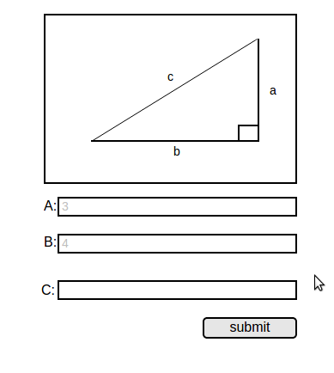

1.4 Если были введены некорректные данные, выводить ошибку и кнопку назад:

http://img.netpeak.ua/nomedeno/2015-03-02_3cfdfd.png

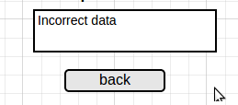

1.5 После нажатия кнопки submit происходит отправка формы на PHP-скрипт, после чего выводится результат:

<http://img.netpeak.ua/nomedeno/2015-02-23_34e77d5018.png>

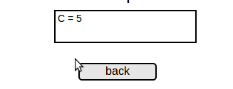

2. Определить площадь треугольника , при условии, что указаны величины 3 его сторон.

2.1 Учесть проверку на “[Неравенство треугольника](https://ru.wikipedia.org/wiki/%D0%9D%D0%B5%D1%80%D0%B0%D0%B2%D0%B5%D0%BD%D1%81%D1%82%D0%B2%D0%BE_%D1%82%D1%80%D0%B5%D1%83%D0%B3%D0%BE%D0%BB%D1%8C%D0%BD%D0%B8%D0%BA%D0%B0)”;

2.2 Определение используя формулу “[Герона](https://ru.wikipedia.org/wiki/%D0%A4%D0%BE%D1%80%D0%BC%D1%83%D0%BB%D0%B0_%D0%93%D0%B5%D1%80%D0%BE%D0%BD%D0%B0)”:

$S= \sqrt{p(p-a)(p-b)(p-c)}$, где $p=\frac{(a+b+c)}{2}$

2.3 Интерфейс приложения представлен ниже:

<http://img.netpeak.ua/nomedeno/2015-02-23_c16655c797.png>

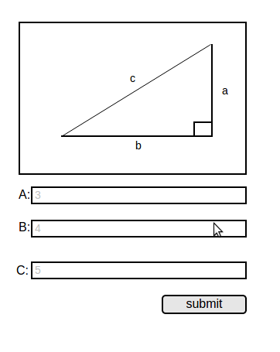

1.4 Если были введены некорректные данные, выводить ошибку и кнопку назад:

http://img.netpeak.ua/nomedeno/2015-03-02_3cfdfd.png



1.5 После нажатия кнопки submit происходит отправка формы на PHP-скрипт, после чего выводится результат:

<http://img.netpeak.ua/nomedeno/2015-02-23_663f27ff53.png>

